参考链接http://note.youdao.com/noteshare?id=d6d1ec1bfd228a130cefd97057808b5e&sub=D89B557EBE1C4602BA4811D16A031750
增加了新注解：@MQOrderProducer、@MQOrderConsumer
发送消息：
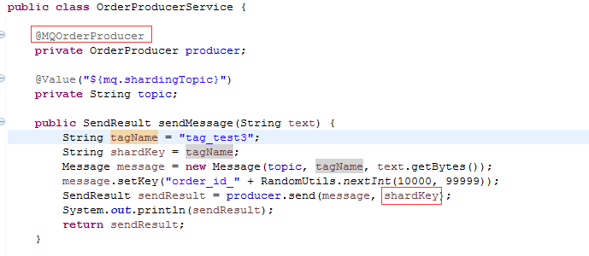
注：
shardKey：对于指定的一个 Topic，所有消息根据 sharding key 进行区块分区。同一个分区内的消息按照严格的 FIFO 顺序进行发布和消费。Sharding key 是顺序消息中用来区分不同分区的关键字段

消费消息：
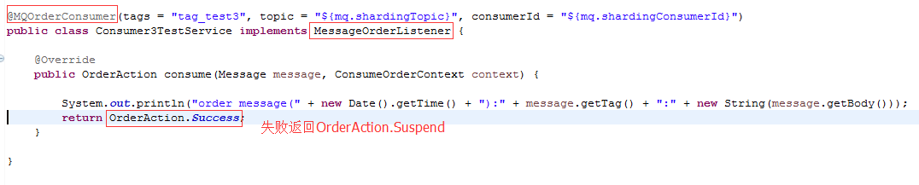
注意事项：
订阅关系一致：同一个ConsumerId的不同实例（集群消费模式），订阅的topic和tag必须一致。
① 如果多个项目用同一个consumerId，必定会造成订阅关系不一致。
② 同一个项目同一个consumerId，既订阅无序消息，又订阅顺序消息，也会造成订阅关系不一致。
1.mq消费者需要保持订阅关系一致性，目前代码会将订阅的tag，根据顺序消息和非顺序消息作为两个订阅者，即如果将顺序消息的订阅者和无序消息的订阅者设置为同一个，则会出现订阅关系不一致。
2.如果调用无序消息的接口，向顺序topic发送消息，并用无序消息的消费者订阅，则MQ不会主动通知该消息（通过阿里云后台消息验证可以触发），即不可以将顺序消息topic调用无序消息发送接口发送消息。
3.MQ顺序消息消费的通知时间较慢，大概会延时10-60秒左右，而无序消息几乎实时消费。
4.顺序消息同一个分区严格按照发送顺序单队列消费，如果想实现多队列的效果，可以在发送消息的时候，将消息分组， 如specifiedShardKey_1、specifiedShardKey_2，这样就能达到两个队列的效果。
5.目前1.7.0.Final版本的MQ-client包在项目关闭销毁MQ对象的时候会报一个java.lang.IllegalStateException: Shutdown in progress的错误，可以不予理会

